Министерство образования Республики Беларусь

Учреждение образования
БЕЛОРУССКИЙ ГОСУДАРСТВЕННЫЙ УНИВЕРСИТЕТ
ИНФОРМАТИКИ И РАДИОЭЛЕКТРОНИКИ

Факультет информационных технологий и управления
Кафедра информационных технологий автоматизированных систем

ОТЧЁТ
по лабораторной работе №7
на тему «Разработка IoT-симулятора датчика с передачей данных в облачный сервер»

Выполнил: | студ. гр. 320603  Пенязь Д. А.  Редько Д. А.  Почиковский А. А
Проверил: | Герман О.В.

Минск 2026

1 ЦЕЛЬ РАБОТЫ

Изучить принципы работы IoT-систем, освоить моделирование датчиков с реалистичным поведением (инерционность, суточные циклы, влияние внешних факторов и шумов) и научиться передавать телеметрические данные в облачные сервисы через MQTT-протокол с подтверждением успешной доставки.

2 ХОД РАБОТЫ

2.1 Краткие теоретические сведения

IoT (Internet of Things) – концепция сети, объединяющей физические устройства (датчики, актуаторы) для сбора и обмена данными через интернет. Основным протоколом обмена для IoT является MQTT (Message Queuing Telemetry Transport) – легковесный протокол, работающий по модели «издатель-подписчик» (Publish-Subscribe). В этой модели брокер (Broker) принимает сообщения от издателей (Publisher) и маршрутизирует их подписчикам (Subscriber) через иерархические топики (Topic). Важными параметрами протокола являются уровни QoS (Quality of Service), гарантирующие доставку, и механизм Keep Alive, контролирующий соединение. Для реалистичной симуляции датчиков необходимо учитывать инерционность, суточные колебания, корреляцию параметров (например, температуры и влажности), внешние факторы и случайный шум.

2.2 Задание 1. Окно датчика и файл показаний

В первом задании реализован класс EnvironmentAwareSensor, моделирующий показания температуры и влажности с учётом шума, влияния открытой двери, кондиционера, обогревателя и количества людей. Поскольку демонстрация лабораторной работы выполняется на операционной системе macOS, стандартный пример на WinForms был заменён на кроссплатформенный фреймворк Avalonia UI (версия 11.3.22). Создано приложение с окном, содержащим информационную панель с красной строкой температуры и влажности, синим статусом окружающей среды, кнопками ручного добавления показаний и автоматическим таймером, добавляющим точки каждые 2 секунды. Отрисовка графика реализована через переопределение метода Render(DrawingContext), который выводит сетку, оси, красную линию с точками и подписями значений. Также реализован автосценарий внешних воздействий, имитирующий открытие двери, включение кондиционера, обогревателя и приход людей. В соответствии с заданием 1, каждая строка состояния температуры и влажности дописывается в текстовый файл readings.txt для последующей отправки в облако. Результат работы приложения Avalonia с графиком и консольным логом показан на рисунке 1.

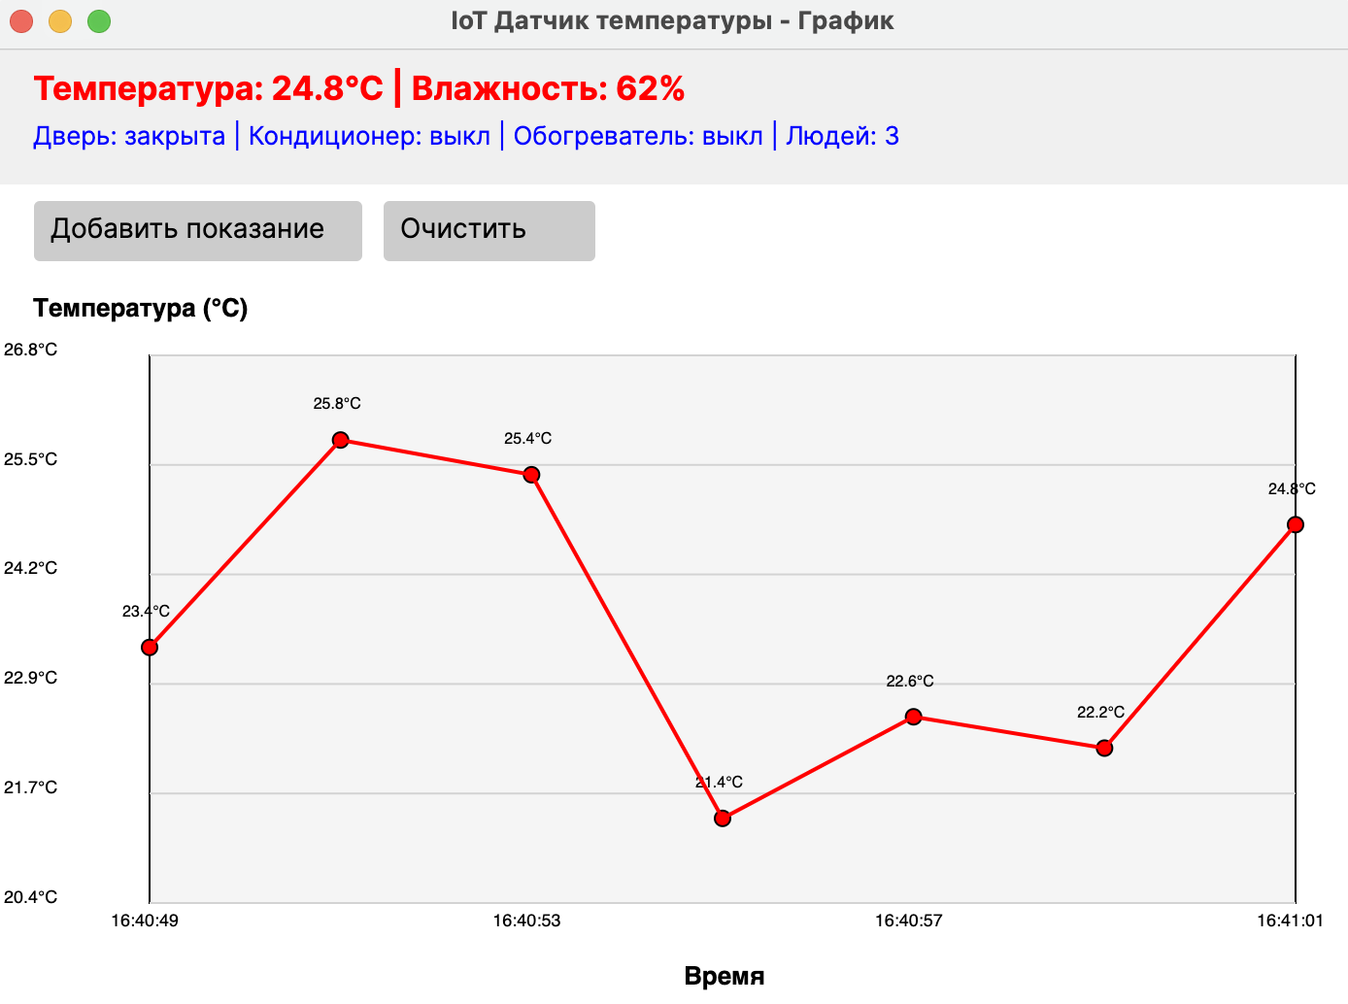

Рисунок 1 – Окно датчика температуры и запись в файл readings.txt

2.3 Задание 2. Базовый MQTT-клиент

Во втором задании реализован базовый MQTT-клиент с использованием библиотеки MQTTnet версии 3.1.2, которая была подключена локально из папки libs согласно методическим указаниям. Клиент настраивается на подключение к публичному брокеру broker.hivemq.com по порту 1883. При успешном подключении срабатывает обработчик события, выводящий сообщение в консоль, и выполняется подписка на тестовый топик test/topic с уровнем QoS 1 (At Least Once). Далее программа автоматически отправляет пять тестовых сообщений с интервалом в 0.7 секунды и принимает их обратно, так как сама же является подписчиком. В интерактивном режиме предусмотрена возможность ручной отправки строк в топик. Данный эксперимент демонстрирует полный цикл обмена данными «издатель – брокер – подписчик», а по завершении выводится сообщение об успешном выполнении эксперимента 1. Результат работы базового MQTT-клиента показан на рисунке 2.
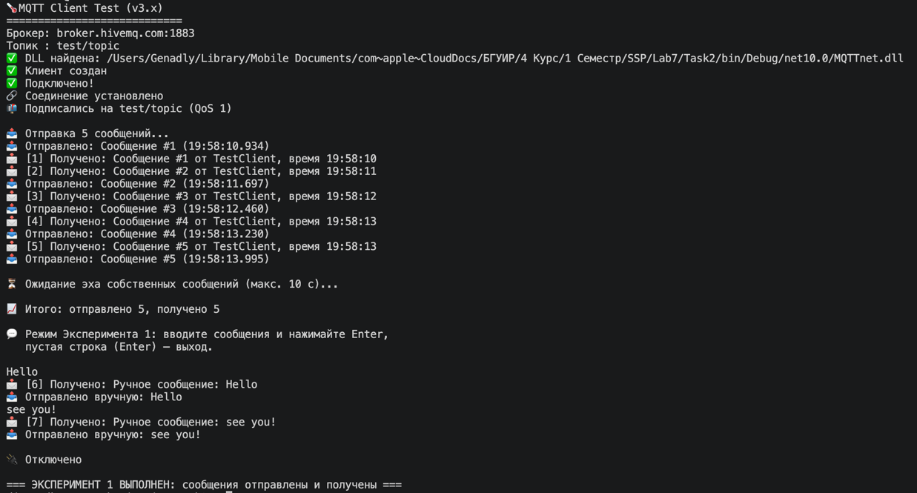

Рисунок 2 – Вывод базового MQTT-клиента

2.4 Задание 3. Интеграция датчика с MQTT и индивидуальные задания

В третьем задании выполнена интеграция симулятора датчика и MQTT-клиента в единое консольное приложение. Приложение подключается к брокеру test.mosquitto.org и каждые 2 секунды публикует телеметрию в топик iot/devices/simulated/data. Данные формируются в формате и включают в себя идентификатор устройства, температуру, влажность, метку времени и метаданные о состоянии среды. В консоли реализован удобный ASCII-график температуры, а также обработчик команд, позволяющий в интерактивном режиме менять состояние среды.
В рамках финального задания реализованы три дополнительных требования. Во-первых, добавлена система оповещения: при пересечении температурой порога вниз (ниже 22 °C) программа однократно издает гудок с помощью символа звонка (\a) и Console.Beep(), а в статусе загорается предупреждение T < 22 °C!. Во-вторых, организован вывод данных на диск: каждая порция телеметрии в формате JSON построчно дописывается в файл telemetry.txt, а в конце работы выводится общее количество записанных строк. В-третьих, в модель добавлен параметр освещения (Illumination). Реализована команда light on/off, а уровень освещённости в люксах рассчитывается в зависимости от времени суток (суточный цикл) и состояния лампы. Свет также вносит вклад в нагрев помещения, а новые параметры isLightOn и illumination добавлены в JSON-телеметрию и вывод статуса. Результат работы интегрированного симулятора с выполнением всех индивидуальных заданий показан на рисунке 3.
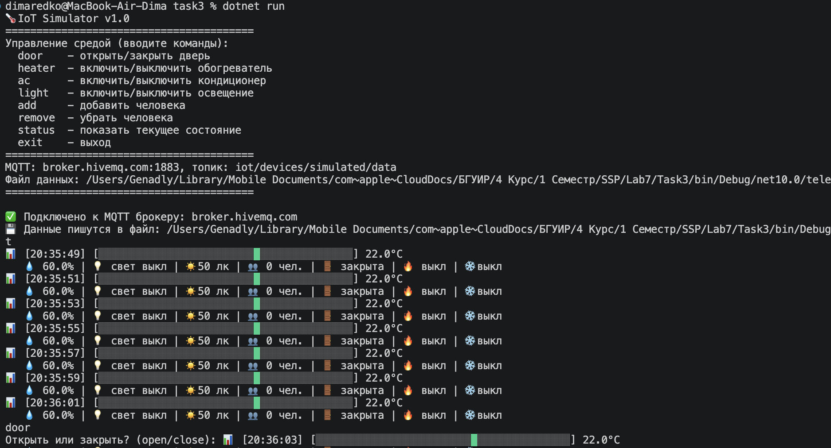

Рисунок 3 – Интеграция датчика с MQTT, работа гудка и параметра освещенности

2.5 Проверка доставки данных в облако (Listener)

Для подтверждения того, что данные действительно уходят на облачный сервер и успешно маршрутизируются брокером, был разработан отдельный консольный проект Listener. В реальном времени Listener принимает сообщения, десериализует JSON, выводит полученные поля и метаданные в консоль, а также ведёт подсчёт принятых пакетов. По истечении заданного времени или при получении достаточного количества сообщений утилита выводит подтверждение успешной доставки. Данный подход позволяет наглядно продемонстрировать отказоустойчивость и правильность настройки топиков без использования сторонних приложений. Результат проверки доставки данных с помощью утилиты Listener показан на рисунке 4.

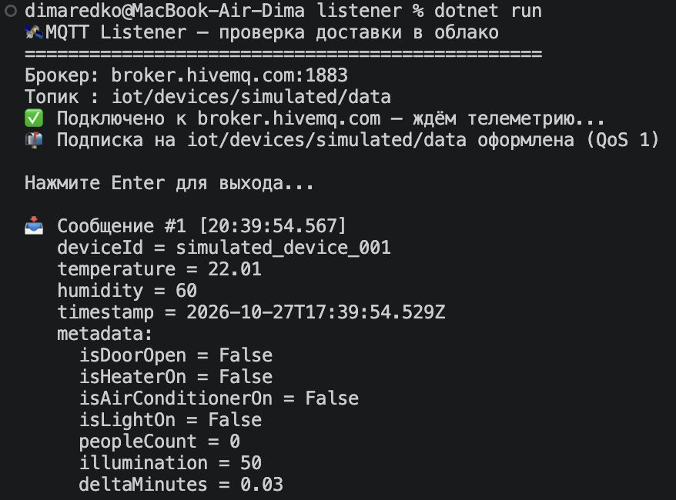

Рисунок 4 – Подтверждение доставки данных в облако

ЗАКЛЮЧЕНИЕ

В ходе лабораторной работы изучены принципы работы IoT-систем, освоено моделирование физических датчиков с учётом внешних факторов, шумов и инерционности. Для обеспечения кроссплатформенности (работа на macOS) графический интерфейс был успешно реализован с помощью Avalonia UI вместо WinForms. Изучен протокол MQTT и библиотека MQTTnet: настроено подключение к публичным брокерам, реализована отправка и прием сообщений. В ходе интеграции создана полноценная система из «издателя» (симулятора) и независимого «подписчика» (Listener), обменивающихся JSON-телеметрией.
Индивидуальные задания позволили расширить функционал системы: добавлен контроль температуры с обратной связью (гудок при падении ниже 22 °C), реализовано энергонезависимое логирование в файлы readings.txt и telemetry.txt, а также расширена модель среды параметром освещенности. Полученные навыки формируют базовое понимание архитектуры сбора данных для платформ интернета вещей и подтверждают успешную доставку данных в облако.

